FIORA AL SALONE DEL MOBILE
CON IL BAGNO A 360 GRADI

TRACE il piatto doccia con canalina sottile e un innovativo sistema di scarico
MAKING mobile dalle linee continue e infinite combinazioni di finiture, texture e misure
CELSIUS il radiatore che limita i consumi energetici grazie al suo doppio rubinetto

Continua il percorso di FIORA alla ricerca di innovazione e design con personalità. Di recente entrata a far parte del gruppo internazionale Royo, primo operatore in Spagna e uno dei principali punti di riferimento in Europa, FIORA mantiene la sua identità con il sostegno dei partner e lo dimostra ancora una volta partecipando al Salone Internazionale del Mobile di Milano con importanti novità nell’ambito del design.

Viene svelato, infatti, durante l’evento di mercoledì 18 aprile, il vincitore del design contest IT’S TEXTURE TIME, realizzato in collaborazione con Matteo Ragni Studio. Il primo premio e le due menzioni d’onore vanno alle tre texture che hanno catturato l’interesse della giuria di esperti: il presidente Matteo Ragni, Diego Grandi, Francesco Cavalli di Leftloft, Paola Staiano di tac comunic@zione e Javier Anguiano Reig,direttore marketing di FIORA.

TRACE. Il piatto doccia “nudo”

All’interno dello spazio espositivo ideato da Michela Benaglia e Valentina Pedretti, si respira aria di sartoria, artigianalità e innovazione: il piatto doccia TRACE è la grande novità che nasconde completamente la piletta di scarico grazie ad una canalina - una sola e semplice fessura – che contribuisce a creare un effetto di solida compattezza e naturalezza del materiale.

Non solo un’esperienza esteticamente piacevole, ma anche pratica, poiché la piletta è facilmente ispezionabile, alta solo 6 cm e con una portata d’acqua di 60 litri al minuto, doppia rispetto agli attuali sifoni in commercio; il piatto doccia ha inoltre una resistenza al calore testata fino a 60°.
Fiora ha investito e creato nuovi colori e finiture per arredare l’ambiente: 9 nuances a tinta unita e 6 colori nature. 3 le texture disponibili: Ardesia, Venezia e Saco. Oltre alle caratteristiche standard in catalogo, TRACE può essere realizzato in tutte le tinte RAL, su misura e in tempi rapidissimi.

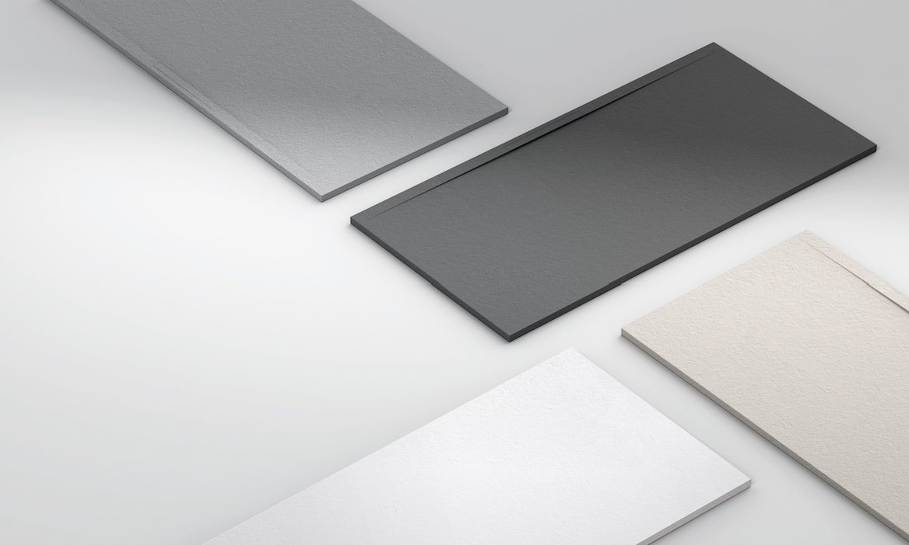

MAKING. Collezione di mobili
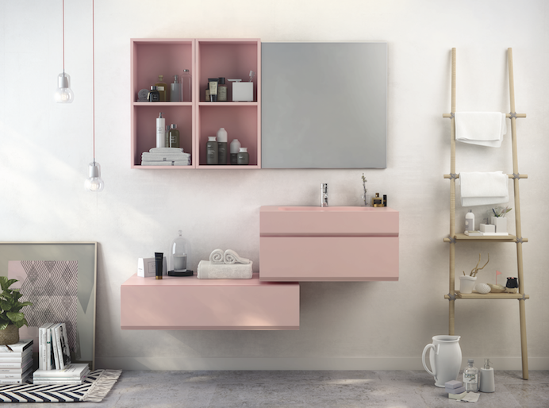
Importante anche la linea di mobili MAKING, nata dalla collaborazione con lo studio di design di Barcellona, - The Robot Design Studio - e caratterizzata da un effetto materico decisamente interessante, continuo e senza alcuna interruzione, come se fosse scolpito in un unico frammento naturale.
Nelle tinte rosa e cappuccino, tra i trend annunciati dagli esperti per il 2018/2019, MAKING raggiunge un livello estetico unico.
I cassetti hanno il fondo antiscivolo di serie e gli interni sono personalizzati. Sono inoltre disponibili accessori divertenti come contenitori portaoggetti da inserire all'interno dei cassetti. Le strutture dei mobili sono in DMF, materiale in grado di assicurare una capacità di assorbimento praticamente nulla. Angoli smussati, primer antiumidità e lacche con base poliuretanica conferisco una maggiore durata di vita ai prodotti Fiora.

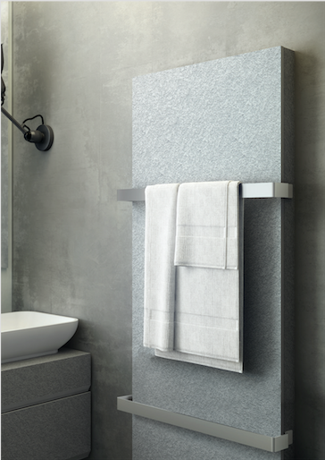
CELSIUS è il nuovo radiatore ecosensibile di FIORA, che può arrivare a una resa calorifica superiore del doppio rispetto ad un tradizionale scaldasalviette, con una immagine perfettamente compatibile con il design della casa. E’ dotato di doppio rubinetto con sistema di regolazione e apertura che consente di mantenere la temperatura delle stanze senza disperdere energia e limitando i consumi energetici. L’ingresso e l’uscita dei radiatori sono, in tutti i casi da ¾.Il radiatore di FIORA, grazie alla compattezza e alla versatilità della copertura in Silexpool®, è perfetto anche in fase di ristrutturazione perché non costringe i progettisti a scomodi vincoli.

Le misure disponibili sono tre: cm 182X54 (resa potenza 1505 W) cm 152X54 (resa potenza 1258 W) cm 1220x54 (resa potenza 1003 W) tutte con spessore 13 millimetri.

I prodotti FIORA sono tutti abbinabili perché realizzati in Silexpol®, materiale riciclabile brevettato e formato da una miscela naturale omogenea di silicio e quarzo agglomerata con un polimero; è totalmente idrorepellente e risulta antibatterico e antimuffa grazie all’uso di moderne nanotecnologie. Il materiale è totalmente ripristinabile in caso di rotture, in fase di colaggio viene riempito in maniera consistente, una caratteristica che denota garanzia (5 anni) di qualità. Nel caso dei piatti doccia il prodotto può essere tagliato e aggiustato con il flessibile anche durante la posa in cantiere.
Ufficio Stampa:
tac comunic@zione milano|genova
tel +39 02 48517618 | 0185 351616
press@taconline.it | www.taconline.it
FIORA
Ctra. de Logroño,
Km. 23.600 Nájera(La Rioja)
www.fiora.es
info@fiora.es

